المادة: رياضيات الصف: خامس ابتدائي الزمن: ساعتان ونصف عدد الصفحات: 3 صفحات |  |  |  | المملكة العربية السعودية وزارة التعليم مكتب التعليم  المدرسة:
أسئلة اختبار نهاية الفصل الدراسي الثالث (الدور األول) من العام الدراسي 1443هـ
الدرجة | التوقيع |  | اسم الطالب\ـة:
 |  |  | /أ |  | المصحح\ـة
 |  |  | /أ |  | المراجع\ـة

استعن باهلل تعالى، ثم ابدأ الحل:
18

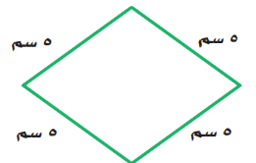
السؤال األول: اختر اإلجابة الصحيحة في كل سؤال مما يلي:

ناتج الجمع في أبسط صورة: 4 + 5 ..............=  11 11 |  |  |  |  | 1
1 | ج | 9  22 | ب | 9  11 | أ
ناتج الطرح في أبسط صورة: : 2 − 1 ..............=  10 5 |  |  |  |  | 2
1  5 | ج | 15  10 | ب | 3  10 | أ
3  أبسط صورة للكسر 9 هو: |  |  |  |  | 3
1 | ج | 1  3 | ب | صفر | أ
محيط الشكل المجاور يساوي: |  |  |  |  | 4
سم 25 | ج | سم 20 | ب | 5 سم | أ
نُعبر عن المستقيمان في الشكل المجاور بـ..... |  |  |  |  | 5
متقاطعان فقط | ج | متوازيان | ب | متعامدان ومتقاطعان | أ
أوجد الزمن المنقضي عند: 6:14 صباحا إلى 10:30 صباحا |  |  |  |  | 6
4:16 | ج | 4:30 | ب | 4:00 | أ
التقدير األنسب لسعة ملعقة الطعام: |  |  |  |  | 7
مل 20 | ج | مل 50 | ب | مل 10 | أ
الوحدة األنسب لقياس طول ارتفاع النخلة: |  |  |  |  | 8
كم | ج | سم | ب | م | أ
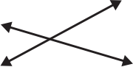
1
اتبع

عدد الزوايا المنفرجة في الشكل المجاور: |  |  |  |  | 9
1 | ج | 4 | ب | صفر | أ
تُقاس طول المسافة من جدة إلى مكة المكرمة بـ: |  |  |  |  | 10
اللتر | ج | متر | ب | كلم | أ
الشكل الثالثي األبعاد المجاور هو: |  |  |  |  | 11
اسطوانة | ج | مخروط | ب | هرم رباعي | أ
د ........ = س 3 |  |  |  |  | 12
1800 | ج | 180 | ب | 18 | أ
عدد الزوايا الحادة في الشكل المجاور: |  |  |  |  | 13
1 | ج | 2 | ب | 4 | أ
في الشكل المجاور فإن احداثيات النقطة ل هي: |  |  |  |  | 14
)3 ،2( | ج | )3 ،1( | ب | )4 ،3( | أ
التحويل الهندسي في الشكل المجاور: |  |  |  |  | 15
دوران | ج | انسحاب | ب | انعكاس | أ
يسمى الشكل المجاور : |  |  |  |  | 16
قطعة | ج | مستقيم | ب | قطعة مستقيمة | أ
ضع العدد المناسب ليصبح الكسران متكافئين:  4  15 = 5 |  |  |  |  | 17
8 | ج | 12 | ب | 10 | أ
تقلع طائرة الساعة 11:20 صباحا وتهبط الساعة 3:45  مسا ء، أوجد الزمن المنقضي في الرحلة؟ |  |  |  |  | 18
4 س َو 20 د | ج | 4 س َو 25 د | ب | 4 س َو 5 د | أ
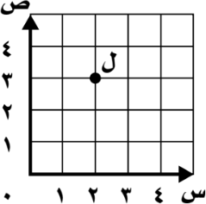
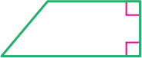
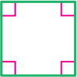
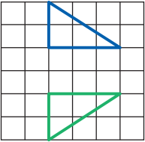
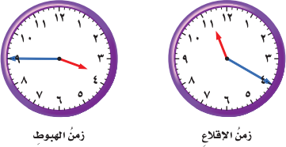
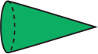
2
اتبع

السؤال الثاني:
12
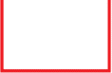
ضع عالمة )✓( أمام العبارة الصحيحة، وعالمة )✗( أمام العبارة الخاطئة فيما يلي:
 | الشكل المجاور عبارة عن مضلع. | 1
 | الشكل الثالثي األبعاد له طول وعرض فقط. | 2
 | 5000كجم = 5 طن | 3
 | الرأس هو النقطة التي يلتقي فيها الضلعان. | 4
 | المستقيمان المتوازيان يتقاطعان عند نقطة واحدة فقط. | 5
 | 1,7 ل تساوي 1000 مل . | 6
 | يسمى الشكل المجاور (مستقيمان متوازيان ) | 7
 | ناتج الجمع في أبسط صورة: 3 + 1 = ⁷  8 8 4 | 8
 | الشكل الثالثي هو مضلع له أربعة أضالع وأربع زوايا. | 9
 | سطح منبسط يمتد في جميع االتجاهات دون نهاية هو المستقيم. | 10
 | الشكل المجاور هو متوازي أضالع. | 11
 | الدقيقة = 60 ثانية . | 12

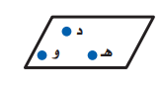

السؤال الثالث:
10
-2 أوجد مساحة المستطيل.  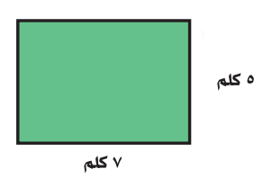 | -1 أوجد حجم المنشور الرباعي المجاور.  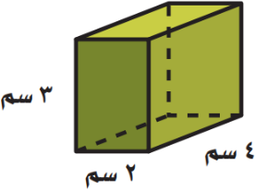
-4 صف الشكل المجاور. | -3 اكمل الفراغ: • 3ل = ...... مل  كجم ...... = جم3000 •  سم ......... = م 1 •



انتهت األسئلة،، مع تمنياتي لكم بالتوفيق والنجاح
3

